T.C.
YILDIZ TEKNİK ÜNİVERSİTESİ
FEN BİLİMLERİ ENSTİTÜSÜ

DÜZLEMSEL HOMOTETİK HAREKETLER ALTINDAT.C.
YILDIZ TEKNİK ÜNİVERSİTESİ
FEN BİLİMLERİ ENSTİTÜSÜ
KONUM TABANLI SOSYAL AĞLARDA KONUM TAHMİNİ

MÜCAHİT BAYDAR

DANIŞMANNURTEN BAYRAK
YÜKSEK LİSANS TEZİ
BİLGİSAYAR MÜHENDİSLİĞİ ANABİLİM DALI
BİLGİSAYAR MÜHENDİSLİĞİ PROGRAMI

YÜKSEK LİSANS TEZİ
ELEKTRONİK VE HABERLEŞME MÜHENDİSLİĞİ ANABİLİM DALI
HABERLEŞME PROGRAMI
DANIŞMAN
YRD. DOÇ. DR. SONGÜL ALBAYRAK

İSTANBUL, 2011DANIŞMAN
DOÇ. DR. SALİM YÜCE
İSTANBUL, 2016

İSTANBUL, 2011
T.C.
YILDIZ TEKNİK ÜNİVERSİTESİ
FEN BİLİMLERİ ENSTİTÜSÜ

KONUM TABANLI SOSYAL AĞLARDA KONUM TAHMİNİ

Nurten BAYRAK tarafından hazırlanan tez çalışması 08.03.2011 tarihinde aşağıdaki jüri tarafından Yıldız Teknik Üniversitesi Fen Bilimleri Enstitüsü Elektronik ve Haberleşme Mühendisliği Anabilim Dalı’nda YÜKSEK LİSANS TEZİ olarak kabul edilmiştir.

Tez Danışmanı
Prof. Dr. Salim YÜCE
Yıldız Teknik Üniversitesi

Eş Danışman (Olmaması durumunda lütfen satırları siliniz)
Prof. Dr. Faruk YİĞİT
Yıldız Teknik Üniversitesi

Jüri Üyeleri
Prof. Dr. Salim YÜCE (tez danışmanınızın ismi tekrar yazılmalıdır)
Yıldız Teknik Üniversitesi _____________________

Prof. Dr. Salim YÜCE (jüri üyesinin ismi yazılmalıdır)
İstanbul Üniversitesi _____________________

Prof. Dr. Salim YÜCE (jüri üyesinin ismi yazılmalıdır)
Yıldız Teknik Üniversitesi _____________________

Tezin desteklendiği kurum ya da kuruluşlar belirtilmelidir(örnek YTÜ BAP, TÜBİTAK). Yoksa bu sayfayı ve metin kutusunu siliniz.

Bu çalışma, Yıldız Teknik Üniversitesi Bilimsel Araştırma Projeleri Koordinatörlüğü’ nün 1245A numaralı projesi ile desteklenmiştir.

ÖNSÖZ

Bu kılavuz Yıldız Teknik Üniversitesi Fen Bilimleri Enstitüsü’ne bağlı anabilim dallarında hazırlanan yüksek lisans ve doktora tezlerinin içeriğini düzenlemede, biçim ve yazımında belirli bir standardı sağlamak amacıyla YTÜ Lisansüstü Eğitim Yönetmeliği’nin 21. ve 33. maddeleri gereğince hazırlanmış ve Enstitü Kurulu’nun 1 Temmuz 1997 gün ve 44/3 sayılı kararı ile kabul edilmiştir. Tezlerin hazırlanmasında bu kılavuzda belirtilen kurallara uyulması zorunludur.
Bu şeklin nasıl elde edileceği tez yazım kılavuzunda ayrıntılı olarak anlatılmıştır. Gerekli işlemleri yapıp entere basınız. Sayfa görünümünüz bu şekle gelecektir. Bu metin kutusunu siliniz.

Bu şeklin nasıl elde edileceği tez yazım kılavuzunda ayrıntılı olarak anlatılmıştır. Gerekli işlemleri yapıp entere basınız. Sayfa görünümünüz bu şekle gelecektir. Bu metin kutusunu siliniz.
Kılavuzda tez içeriğinin düzenlenmesine, biçim ve yazımına ilişkin kurallar kısaca açıklanmıştır. Ayrıca ULAKBİM (Ulusal Akademik Ağ ve Bilgi Merkezi) tarafından oluşturulan ve tezlere internet aracılığı ile isteyenlerin ulaşabildiği “ulusal Tez Merkezi”ne gönderilmek üzere öğrencilerin Enstitüye teslim edecekleri “Tez Veri Formu” ile Türkçe ve yabancı dilde tez özetlerinin yazımında uyulması gereken kuralları içeren “Tez Özeti ve Abstract Hazırlama Kılavuzu” ek olarak verilmiştir.
Bu kılavuza uygun olarak hazırlanan tez şablonu ve ilgili diğer belgeler (Microsoft Word 2007 sürümünde) Enstitümüzün web sayfasından (http://www.fbe.yildiz.edu.tr) sağlanabilir. Bu sayfada tez teslimi hakkında güncel açıklamalar da yer almaktadır. Bu bilgileri silip tez yazım kılavuzunda belirtilen şekilde tezinizin önsözünü yazınız.

Mart, 2011

Nurten BAYRAK
İÇİNDEKİLER
İçindekiler sayfasında imleçle alanı seçip sağ tuş-güncelle yaptığınızda otomatik olarak tezinize ait bilgiler oluşacaktır. Ancak simge listesinde önce gelen satırları, “bölüm” yazıları ile “ek” yazılarına ait noktalı sekme kısımları silinmelidir. En son aşağıdaki görünüm elde edilmelidir. Bu metin kutusunu silmeyi unutmayınız.

İçindekiler sayfasında imleçle alanı seçip sağ tuş-güncelle yaptığınızda otomatik olarak tezinize ait bilgiler oluşacaktır. Ancak simge listesinde önce gelen satırları, “bölüm” yazıları ile “ek” yazılarına ait noktalı sekme kısımları silinmelidir. En son aşağıdaki görünüm elde edilmelidir. Bu metin kutusunu silmeyi unutmayınız.
ÖNSÖZ iv
İÇİNDEKİLER v
SİMGE LİSTESİ vii
KISALTMA LİSTESİ viii
ŞEKİL LİSTESİ ix
ÇİZELGE LİSTESİ x
ÖZET xi
ABSTRACT xiii
BÖLÜM 1 15
GİRİŞ 15
1.1 Literatür Özeti 15
1.2 Tezin Amacı 15
1.3 Hipotez 15
BÖLÜM 2 3
VERİ ANALİZİ 3
2.1 Veri Toplanması 3
2.2 Veri Ön İşleme 4
2.3 Veri Analizi 5
2.3.1 Foursquare Analizi 5
2.3.2 Gowalla Analizi 5
BÖLÜM 3 6
TEKNOPARK 6
3.1 Teknopark 6
3.2 Teknoloji Geliştirme Bölgesi 7
3.3 Teknoparkların Hedefleri 8
3.4 Teknoparkların Başlangıcı 9
3.5 Teknoloji Geliştirme Bölgesinin Avantajları 11
3.6 Teknopark Kuruluş Prosedürü 13
3.7 Teknoparklarda Girişimcilere Sunulabilecek Hizmetler 14
3.7.1 Danışmanlık Hizmetleri 14
3.7.2 Teknik Hizmetler 15
3.7.3 Sosyal Hizmetler 15
3.8 Teknopark 1. Faz Ar-Ge Binaları 16
3.9 Teknopark 2. Faz Ar-Ge Binaları 16
BÖLÜM 4 18
SONUÇ VE ÖNERİLER 18
KAYNAKLAR 19
EK-A 21
ERASMUS 21
A-1 Genel Bilgiler 21
A-2 Erasmus Etkinlikleri 22
EK-B 23
SÜREKLİ EĞİTİM MERKEZİ 23
EK-C 25
ÖĞRETİM ÜYESİ YETİŞTİRME PROGRAMI 25
C-1 Öğretim Üyesi Yetiştirme Programına İlişkin Esas ve Usuller 25
ÖZGEÇMİŞ 29

SİMGE LİSTESİ

Ai Trenin bulunduğu ya da varacağı buluşma noktası
c Nitelik indeksi
C Nitelik seti
CR Kritik oran
ƒc(.) c niteliğine ilişkin kısmi yarar fonksiyonu
Hs Zaman aralığının başlangıcı
Hc Zaman aralığının sonu
I Giden trenlerin seti
ΔH Zaman aralığının uzunluğu
(MoE)i Tren i ‘nin etkinlik ölçütünün değeri
Swi Tren i ‘nin yavaşlaması, bir buluşma noktasına girmesi ve tekrar normal hızına
yükselmesi için kaybettiği süre
λi Tren i’nin uzunluğu
Ω Önceki çatışma örneklerinde çatışmaya katılan trenlerin ve buluşma noktalarının seti
ψ Yeteri kadar büyük bir pozitif sayı
Δ Komşu buluşma noktaları arasındaki mesafe
δ Çatışmanın buluşma noktasından uzaklığı

KISALTMA LİSTESİ

CIBSE The Chartered Institution of Building Services Engineers
CIE Commission Internationale de L’éclairage
IEEE Institute of Electrical and Electronics Engineers
IES The Illuminating Engineering Society of North America
İBŞB İstanbul Büyük Şehir Belediyesi
LiTG Lichttechnische Gesellschaft e.V. (Bundesrepublik Deutschland)
LTAG Österreichische Lichttechnische Arbeitsgemeinschaft
SLG Schweizerische Lichttechnische Gesellschaft
VTYS Veri Tabanı Yönetim Sistemi
ŞEKİL LİSTESİ
Sayfa
Şekil 2. 1 YTÜ görünüm 3
Şekil 2. 2 A Blok görünüm 6
Şekil 2. 3 π sayısı 8
Şekil 2. 4 Beşiktaş Kampüsü 10
Şekil 2. 5 Çukursaray’dan görünüm 14
Şekil 2. 6 Beşiktaş Kampüsü orta bahçe 14
Şekil 2. 7 Çukursaray binası 19

ÇİZELGE LİSTESİ
Sayfa
Çizelge 2. 1 Aylara Göre Yer Bildirimi Sayısı 6
Çizelge 2. 2 Şehirlere Göre Yer Bildirimi / Mekân Sayısı 6
Çizelge 2. 3 Ülkelere Göre Yer Bildirimi / Mekân Sayısı 7
Çizelge 2. 4 Şehirlere Kullanıcı Sayısı 7

ÖZET

KONUM TABANLI SOSYAL AĞLARDA KONUM TAHMİNİ

Mücahit BAYDAR

Bilgisayar Mühendisliği Anabilim Dalı
Yüksek Lisans Tezi

Tez Danışmanı: Doç. Dr. Songül ALBAYRAK

Mobil cihazlardaki ve kablosuz ağlardaki gelişmelere bağlı olarak son yıllarda konum tabanlı sosyal ağlar da popülerliğini artırmaktadır. Bu sosyal ağlar kullanıcıların yeni mekânlar keşfetmelerine, fotoğraf, video ve konumlarını paylaşmalarına ve arkadaşlık kurmalarına olanak sağlamaktadır. Konum tabanlı sosyal ağlar saydesinde daha önce elde etmesi oldukça zor olan büyük miktardaki kullanıcıların hareketleri ile ilgili verilere erişmek mümkün hale gelmiştir. Bu verileri kullanarak kullanıcılara başarılı öneriler sunulması hem sosyal ağ sağlayıcılarına, hem kullanıcılara, hem de sistemdeki mekânlara yarar sağlamaktadır.
Konum tabanlı sosyal ağlar sayesinde elde edilebilecek çok fazla veri olmasına karşın şu an için elde edilebilen veriler genelde oldukça ham verilerdir. Bu veriler kullanıcının hangi tarihte nerede yer bildiriminde bulunduğu ve kullanıcılar arası arkadaşlık durumu bilgileridir. Bunların haricinde konum tabanlı sosyal ağlar sayesinde elde edilebilecek verilere örnek olarak; kullanıcıların mekânlara verdikleri puanlar, mekân hakkında yaptıkları yorumlar ve mekânların fiyat aralıkları gösterilebilir. Elde edilen veriler ham halde olsalar bile bu veriler işlendikten sonra birçok farklı bilgi elde edilebilir. Sadece yer bildirimi verisi kullanılarak mekânların popülerliklerine, kullanıcıların mekân ve kategori tercihlerine, mekânların popüler oldukları zaman aralıklarına ve daha birçok bilgiye ulaşılabilir.
Elde edilen veriler öncelikle incelenmiş ve bir ön işlemeden geçirilmiştir. Sistemi düzenli kullanmayan kullanıcı verileri elenmiştir. Yine sadece tek bir yer bildirimine sahip mekânlar sistemden çıkarılmıştır. Bunun sebebi bu mekânların incelediğimiz özellikler ile önerilmesinin oldukça zor olmasıdır. Daha sonra yer bildirimleri yapılan konumların hangi ülke ve şehirlerde oldukları tespit edilmiştir. Yapılan incelemeler sonucu kullanıcıların büyük çoğunluğunun yer bildirimlerini aynı şehir içersinde yaptıkları görülmüş ve öneri yapılırken bu göz önüne alınmıştır. Öneri sistemi çalıştırılırken veriler şehir bazlı incelenmiş ve buna göre başarı hesaplanmıştır.
Bu çalışmada kullanıcıların hareketleri önceden tahmin edilmeye çalışılmıştır. Yapılan işlem test için belirlenen yer bildirimini yapan kullanıcı için sistemdeki her bir mekâna gitme olasılığını hesaplama ve bu olasılığa göre sıralama işlemidir. Bu sıralama sonucunda farklı liste uzunluklarında öneri yapılmış ve yer bildiriminin gerçekten bu liste içinde olup olmadığı ve var ise hangi sırada var olduğu incelenmiş ve başarı hesaplanmıştır. Bunun için öncelikle elde edilen veriler teker teker kullanılmış ve başarıları incelenmiştir. Bu veriler mekân popülerliği, mekânın zaman aralıklarındaki popülerlikleri, kullanıcıların önceki mekân ve kategori tercihleri, mekânın kullanıcının evine olan uzaklığıdır. Daha sonra bu verilerin hepsini birden kullanan bir sistem tasarlanmış ve bu sistemin başarısı incelenmiş ve önceki elde edilen sonuçlarla karşılaştırılmıştır.

Anahtar Kelimeler: Konum tabanlı sosyal ağlar, öneri sistemleri, yer bildirimi verisi, konum tahmini

YILDIZ TEKNİK ÜNİVERSİTESİ FEN BİLİMLERİ ENSTİTÜSÜ

ABSTRACT

HIGH ORDER ACCELERATIONS AND POLES ON THE 1-PARAMETER PLANAR HOMOTHETİC MOTIONS

Nurten BAYRAK

Department of Electronics and Communications Engineering
MSc. Thesis

Adviser: Prof. Dr. Salim YÜCE
Co-Adviser: Prof. Dr. Faruk YİĞİT

In view of today’s economic conditions chemical processes are operated or designed on the basis of optimum energy consumption. Thus primarily heat integration studies are undertaken and the design of the heat exchanger networks has entered into a new phase with the introduction of the pinch-point concept.
In this study, it is aimed at designing heat exchanger networks by the use of pinch-point design method, which is one of the significant heat integration methods. In the presentation of the work various theoretical approaches regarding the pinch-point design method are discussed, and a new “Improved Problem Algorithm Table” developed for the application of the design is introduced. Taking into account the scope of design in actual processes Visual Basic 3.0 programming language is used to develop the computer code called DarboTEK. This computer code can be used both in determining the minimum energy and area targets of a new plant to be constructed, and in making necessary design alterations in an already existing plant.
The crude petroleum unit in the TÜPRAŞ refinery at İzmit has been selected to show the applicability of the computer code developed to a real process, and as a result an original application has been accomplished. The heat integration study carried out on the crude petroleum unit shows that if a capital of 3576627 $ is invested, the investment payback period is 1.7 years on the basis of the energy conservation achieved. Investment need is high; it is significant that it can be paid back by energy conservation in a reasonable period of time.
The crude petroleum unit in the TÜPRAŞ refinery at İzmit has been selected to show the applicability of the computer code developed to a real process, and as a result an original application has been accomplished. The heat integration study carried out on the crude petroleum unit shows that if a capital of 3576627 $ is invested, the investment payback period is 1.7 years on the basis of the energy conservation achieved. Investment need is high; it is significant that it can be paid back by energy conservation in a reasonable period of time.

Keywords: Railway traffic control, conflicts between trains, re-scheduling, genetic algorithms, neural networks

YILDIZ TECHNICAL UNIVERSITY
GRADUATE SCHOOL OF NATURAL AND APPLIED SCIENCES

BÖLÜM 1

GİRİŞ
Konum tabanlı sosyal ağlar araştırmacıların ilgisini uzun süredir çekmektedir. Bu alanda yapılan ilk çalışmalar sadece kullanıcıların konum bilgisini ve harita bilgisini kullanarak sonuç elde etmeye odaklanmıştır. Sonraki çalışmalarda bu bilgilere ilaveten kişisel ve genel birçok bilgi değerlendirilmiştir. Örnek olarak kullanıcıların geçmiş konum bilgileri, mekân ve kategori tercihleri, mekânların popülerlik bilgileri verilebilir. Bu yeni değerlendirmeye alınan bilgiler sayesinde sistemlerin başarısı artmıştır.
Bu bölümde konum tabanlı sosyal ağlarda konum tahmini üzerine yapılmış akademik çalışmalar kronojik sırayla incelenmiştir.

Literatür Özeti
Konum tabanlı servislerde konum tahmini üzerine yapılan ilk çalışmalardan biri olan [1] bu çalışmada kullanıcıların konumlarının anlık olarak bilindiği varsayımı yapılmıştır. Çalışmada harita tabanlı bir konum tahmin modeli önerilmektedir. Model bir veri tabanı modülü, bir rota tahmin modülü, bir konum belirleme modülü ve hata kontrol mekanizmasından oluşmaktadır. Sistem temel olarak bir mobil istemci ve sabit sunucu kullanmaktadır. Her istemcinin GPS alıcısı olduğu ve bu veriyi anlık olarak sunucu ile paylaşabildiği varsayılmıştır. Sistem çalışırken kullanıcının konumunu harita üzerinde işaretlemekte ve anlık hızına ve tahmin büyüklüğüne göre belirli bir alan içerisinde kalan mekânlara gidebileceği rotaları hesaplamaktadır. Rotalar arasında seçim yapmak için bir çizge ile modelleme yapmakta ve olasılıkları hesaplamak içinde bir olasılık matrisi kullanmaktadır. Olasılıklar kullanıcının önceden geçtiği yollar ve kullanıcı profil bilgilerine göre hesaplanmaktadır. Çalışma bu alanda yapılacak yeni çalışmalarda kullanılabilecek bu yöntemi sunmakta ancak yöntemin başarılarıyla ilgili herhangi bir veri paylaşmamaktadır.
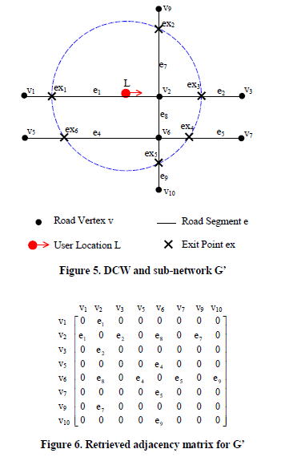

Konum tabanlı bir öneri sistemi oluşturan [2] çalışmasında bayes ağları kullanarak bir model oluşturulmuştur. Model içerik kayıt toplayıcısı, tavsiye modülü ve sistem eşleştirme modüllerinden oluşmaktadır. Kullanıcı verileri mobil cihaz aracılığıyla toplanmaktadır. Kullanıcıdan isim, cinsiyet, yaş, kan grubu, aylık gelir ve tercih edilen yemek bilgileri alınmaktadır. Bunların haricinde sisteme hava durumu bilgileri, sıcaklık, gün, mevsim ve kullanıcının yeri gibi bilgilerde verilmektedir. Toplanan veriler ön işleme sonrası Bayes ağlarının parametrelerini eğitmek için kullanılmaktadır. Sisteme yeni bir istek geldiğinde her bir özellik için en yüksek ihtimal hesaplanıyor ve bu ihtimaller ışığında veri tabanında en benzer mekân bulunmaya çalışılıyor. Bu çalışmada yalnızca 4 kullanıcı ve 50 mekân verisi kullanmış ve veriler bir haftalık bir aralığı kapsamaktadır. Kullanılan verilerin azlığı başarıyı doğrudan etkilemiştir ve elde edilen sonuçlar başka çalışmalarla karşılaştırmak için uygun değildir.

Konum tabanlı sosyal ağlarda konum tahmini için kullanıcıların ve mekânların sosyal ve coğrafi karakteristiklerini göz önüne alarak bir arkadaş tabanlı işbirlikçi filtreleme sistemi geliştiren [3] çalışmasında veriler Foursquare üzerinden elde edilmiştir. Var olan geleneksel tavsiye sistemleri çok fazla hesaplama gücü ve zaman gerektirdiğinden konum tabanlı sosyal ağlara uygulanmak için uygun değildir. Çalışmada arkadaş tabanlı işbirlikçi filtreleme kullanılmış ve başarısı değerlendirilmiştir. Foursquare üzerinden elde edilen verilerde 58569 kullanıcı ve 96219 konum verisi bulunmaktadır. Verilerde önce kullanıcıların arkadaşlarıyla hangi oranda aynı mekânlarda bulundukları incelenmiştir. Kullanıcıların %4ünün arkadaşlarıyla %10dan daha fazla aynı mekânlarda bulundukları ortaya çıkmıştır. İşbirlikçi filtrelemenin kullandığı temel mantık da benzer kullanıcıların benzer tercihlere sahip olacağı yani benzer mekânları ziyaret edeceği varsayımıdır. Yine veriler incelendiğinde kullanıcıların %96sının arkadaşlarıyla %10dan daha az mekânda beraber bulundukları ve %87.7sinin hiç ortak mekânda bulunmadıkları ortaya çıkmıştır. Bu birçok arkadaşın birbirine yakın ilgileri olmadığını ve tavsiye sistemi kurulurken bu arkadaşlıkların çok fazla bir önem arz etmeyeceğini göstermektedir. Bu nedenle hangi arkadaşlıkların birbiriyle daha fazla ortak noktası olduğunu tespit etmek ve bu arkadaşlıkları ön plana çıkartmak gerekmektedir. Birbirlerine konum olarak yakın olan arkadaşların daha fazla aynı mekânda bulundukları ve birbirlerinden uzaklaştıkça bu sayının azaldığı görülmüştür. Öncelikle arkadaş tabanlı işbirlikçi filtreleme kullanılmış ve filtre uygulanırken sadece arkadaş olan kişiler incelemeye alınmıştır. Daha sonra model biraz geliştirilerek birbirlerine konum olarak yakın olan arkadaşların daha fazla ortak mekânda bulundukları gözlemi de göz önüne alınarak coğrafi ölçülü arkadaş tabanlı işbirlikçi filtreleme modeli sunulmuştur. Bu modelde arkadaşlar coğrafi konumlarına göre farklı değerlerle ağırlıklandırılmış ve başarının artması beklenmiştir. Önerilen model random walk with restart(RWR) ve two state-of-art teknikleriyle karşılaştırılmıştır. Yapılan deneyler sonucunda önerilen model karşılaştırılan tekniklerle yakın sonuçlar elde etmiştir. Ancak bu yöntemin avantajı gerek duyduğu hesaplama gücünün diğer yöntemlere göre daha az olmasıdır. Bu sayede diğer yöntemlere göre çok daha hızlı sonuç vermektedir.

Mobil cihaz konum verilerini kullanarak sosyal etkinlik önerisinde bulunan [4] çalışmasında veriler Airsage Inc. firmasının veritabanı incelenerek elde edilmiştir. Firma kullanıcılarının konum bilgilerini kullanarak trafik yoğunluk hesaplaması yapmaktadır. Sosyal etkinlikleri elde etmek için Boston Globe Calendar internet sitesi incelenmiş ve 500 farklı etkinlik verisi elde edilmiştir. Daha sonra konum olarak birbirine yakın olan etkinlikler ve kullanıcılar elenmiş ve sonucunda 2519 kullanıcı ve 53 sosyal etkinlik kalmıştır. Bu çalışmada özel olarak hakkında daha önceden bir veri sahibi olmadığımız kullanıcıların hareketleri tahmin edilmeye çalışılmıştır. Böyle bir durumda tahmin yapılabilmesinin tek yolu kullanıcının konumunu ve mekânların popülerlik ve konumlarını kullanmaktır. Çalışma boyunca farklı teknikler incelenmiş ve başarıları birbirleriyle karşılaştırılmıştır. Kullanılan yöntemler sırasıyla şu şekildedir:
- Popüler etkinlikler: Kullanıcıya en popüler etkinlik önerilir.
- Coğrafi olarak yakın etkinlikler: Kullanıcıya en yakınındaki etkinlik önerilir.
- Çevredeki popüler etkinlikler: Kullanıcıya evine yakın alandaki popüler etkinlikler önerilir.
- Terim Frekansı-Ters Metin Frekansı(TF-IDF): Bazı etkinlikler genele bakıldığında popüler olmayabilir ancak küçük bir alan incelendiğinde popüler olduğu söylenebilir. Genel olarak popüler olmayan ancak bu küçük alanda popüler olan etkinliklerin önemi artırılarak bu etkinlikler önerilmeye çalışılmaktadır.
- K-en yakın konum: Kullanıcının bulunduğu konuma en çok benzeyen k-en yakın konum hesaplanır ve buradaki etkinlikler önerilir.
- K-en yakın etkinlik: Kullanıcının bulunduğu konumdaki etkinliklere benzeyen k-en yakın etkinlik hesaplanır ve bu etkinlikler önerilir.
Değerlendirme için gerçek listeden bir kullanıcı çıkartılmış ve bu kullanıcı için tahmin yapılmıştır. Bu yöntem bütün kullanıcılar için tekrarlanmıştır. Sonuç olarak en başarılı algoritmalar çevredeki popüler etkinlikler ve TF-IDF yöntemleri olmuştur. Hakkında daha önceden bilgi sahibi olmadığımız kullanıcılara öneri yaparken en başarısız yöntem de coğrafi olarak yakın etkinlikleri önerme olmuştur.

Konum tabanlı sosyal ağlarda kullanıcı yer bildirimi verilerini kullanarak kişiselleştirilmiş bir öneri sistemi sunan [5] çalışmasında veriler Gowalla üzerinden elde edilmiştir. Veriler 212 bin kullanıcı ve 1,5 milyon farklı konum bilgisini içermektedir. Düzenli olarak yer bildirimi yapmayan kullanıcılar aktif sayılmamış ve elenmiş sonucunda veri tabanında 79 bin kullanıcı kalmıştır. Öneri sistemindeki amaç kullanıcılara daha önce gitmedikleri ve ilgi duyabilecekleri konumları tahmin etmektir. Gowalla üzerinden kullanıcıların mekânlara verdikleri puan bilgisine erişelemediğinden kullanıcıların mekânlara gitme sıklıklarına göre bu puan bilgisi hesaplanmıştır. Yer bildirimi verilerinden bir model oluşturmak için önce veri kullanıcı/nokta matrisi şeklinde gösterilmiştir. Matristeki veriler kullanıcıların o noktaya olan ilgilerini temsil etmektedir. İşbirlikçi filtreleme algoritmasının amacı kullanıcıların daha önce gitmedikleri noktalara(boş olan verilere) olan ilgilerini eldeki verileri kullanarak elde etmektir. Tahminler yapıldıktan sonra kullanıcı için en yüksek ilgiye sahip N konum belirlenebilecektir. Regularized Matrix Factorization yönteminde kullanıcılar ve mekânlar d boyutlu bir uzayda birbirlerine eşlenmektedir. Her mekân d boyutlu bir vektöre, her kullanıcı da d boyutlu bir kullanıcı tercihine tekabül eder. Bu vektörler kullanılarak her bir mekân için kullanıcıların rating değerleri hesaplanır. Çalışmada öğrenme algoritması olarak stochastic gradient descent kullanılmıştır. Önce sisteme rastgele değerler atanmış daha sonra tahmin hataları hesaplanarak bu değerler güncelenmiştir. Bu yöntemin büyük bir avantajı da bütün verinin aynı anda ana hafızaya taşınmasına gerek duymamasıdır. Bunun yerine aynı anda sadece tek bir eğitim verisini işleyebilmektedir. RMF yönteminin bir diğer avantajı ise çok hızlı çalışmasıdır. Yöntem bir kez eğitildiğinde, O(1) zamanda (iki vektörün nokta çarpımı için gereken zamanda) çalışabilmektedir. Dez avantajı ise algoritmanın uygun değerlerinin belirlenmesinin zor oluşudur. Sistem performansı değerlendirilirken veriler konum tabanlı sosyal ağın en yoğun olarak kullanıldığı iki şehirden alınmıştır. Sonuçlar standard ortalama öge öneri sistemiyle karşılaştırılmıştır. Her iki şehir verileri içinde önerilmiş olan kişiselleştirilmiş işbirlikçi filtreleme yöntemi standard yöntemi geride bırakmıştır. Buradan hareketle konum tahmini için kişiselleştirilmiş işbirlikçi filtreleme yöntemlerinin bu tip veriler için uygulanabilir olduğu sonucu çıkartılmıştır.

1911 yılında "Kondüktör Mektebi" olarak kurulan Yıldız Teknik Üniversitesi, Osmanlı'nın sayılı mühendislik okullarından biri olarak başlayıp günümüz Türkiye'sinin önde gelen ile teknik üniversiteleri arasında yer alarak ülkemizde çağdaş bilimin ve teknolojilerin gelişmesine katkıda bulunmak amacıyla 99 yıllık birikimi, 25.000 öğrenci ve 2000 öğretim görevlisi ve yetiştirdiği 50.000 mezunu Türkiyenin kalkınmasında önemli görev yapan, çağdaş bir dünya üniversitesi olma yolunda ilerlemektedir.

Tezin Amacı
1911 yılında "Kondüktör Mektebi" olarak kurulan Yıldız Teknik Üniversitesi, Osmanlı'nın sayılı mühendislik okullarından biri olarak başlayıp günümüz Türkiye'sinin önde gelen teknik üniversiteleri arasında yer alarak ülkemizde çağdaş bilimin ve teknolojilerin gelişmesine katkıda bulunmak amacıyla 99 yıllık birikimi, 25.000 öğrenci ve 2000 öğretim görevlisi ve yetiştirdiği 50.000 mezunu ile Türkiyenin kalkınmasında önemli görev yapan, çağdaş bir dünya üniversitesi olma yolunda ilerlemektedir.

Hipotez
1911 yılında "Kondüktör Mektebi" olarak kurulan Yıldız Teknik Üniversitesi, Osmanlı'nın sayılı mühendislik okullarından biri olarak başlayıp günümüz Türkiye'sinin önde gelen teknik üniversiteleri arasında yer alarak ülkemizde çağdaş bilimin ve teknolojilerin gelişmesine katkıda bulunmak amacıyla 99 yıllık birikimi, 25.000 öğrenci ve 2000 öğretim görevlisi ve yetiştirdiği 50.000 mezunu ile Türkiyenin kalkınmasında önemli görev yapan, çağdaş bir dünya üniversitesi olma yolunda ilerlemektedir.

BÖLÜM 2

VERİ ANALİZİ
Bu bölümde, tez boyunca kullanılmış olan veri setinin elde edilme süreci, verinin incelenmesi, ön işleme aşaması ve kapsamlı bir analizi sunulmuştur.

Veri Toplanması
Veriler iki farklı konum tabanlı sosyal ağ olan Gowalla ve Foursquare’den elde edilmiştir. Her iki veri seti de daha önce bu alanda çalışma yapmış bir ekipten hazır olarak alınmıştır. Veriler üzerindeki çalışmayı sadece en popüler şehirlerle kısıtlayarak sistemin en yoğun kullanıldığı ve en çok kullanıcı ve mekânın bulunduğu yerlere odaklanılmıştır.
Foursquare: 2009 yılında kurulduktan sonra kısa sürede çok popüler oldu. Şu an konum tabanlı sosyal ağlar arasındaki en popüler sosyal ağ konumundadır. 45 milyondan fazla kullanıcıya ve 65 milyondan fazla mekânı barındıran sistemde bu güne kadar 8 milyardan fazla yer bildirimi yapılmış durumdadır.
Foursquare’e ait veri seti kullanıcılarının Twitter üzerinden yaptıkları yer bildirimi paylaşımları taranarak elde edilmiştir. Dolayısıyla Foursquare’deki bütün yer bildirimlerini kapsamamaktadır. Tahmini bir hesapla verilerin elde edildiği dönemde bütün sistemin yaklaşık %20-25 lik bir kısmını kapsadığı düşünülmektedir. (Burası veriler son halini aldıktan sonra tamamlanacaktır.)
Gowalla: 2009 yılında kullanıma açıldıktan sonra kısa sürede oldukça büyük bir kitleye ulaşmıştır. 2011 yılında Facebook tarafından satın alındıktan sonra kullanımına son verilmiştir. Veriler genel kullanıma açık API aracılığıyla elde edilmiştir. Gowalla veri seti 2009 yılı ocak ayı ile 2010 yılı ağustos ayları arasında yaklaşık 19 aylık bir dönemi kapsamaktadır. Bu dönemde yaklaşık 100 bin kullanıcı 1,5 milyon farklı mekânda 10 milyonun üzerinde yer bildiriminde bulunmuştur. Mekânlar 283 farklı kategori altında toplanmıştır. Yer bildirimi verisi şu bilgileri içermektedir; kullanıcıya ait kimlik numarası, zaman, mekâna ait kimlik numarası. Mekânlara ait veriler şu bilgileri içermektedir; mekâna ait kimlik numarası, mekânın adı, mekânın bulunduğu enlem ve boylam değerleri, kategoriye ait kimlik numarası. Bunların haricinde kullanıcıların arkadaşlık ilişkilerini gösteren veri kümeside bulunmaktadır.

Veri Ön İşleme
İlk etapta elde edilen veriler oldukça ham verilerdir. Ancak bununla beraber bu verileri kullanarak birçok farklı analiz yapmak ve yeni bilgiler elde etmekte mümkündür. Bu amaçla veriler üzerinde bir takım ön işleme çalışmaları yapılmıştır.
Yer bildirimi verileri kullanılarak her bir mekânın, kategorinin ve kullanıcının toplam yer bildirimi sayıları elde edilmiştir. Verilerin ait olduğu dönemde sistemi az kullanan kullanıcılar pasif kullanıcı kabul edilmiş ve bu kullanıcılar sistemden çıkarılmıştır. Bir kullanıcı eğer 9’dan az yer bildiriminde bulunduysa pasif kullanıcı olarak değerlendirilmiştir. Benzer şekilde mekânlar için de bir eleme uygulanmıştır. Eğer bir mekânda hiç yer bildirimi yok ya da sadece bir tane var ise bu mekânda veri setinden çıkarılmıştır. Burada amaç kullanıcılar hakkında elde edilen bilgileri kullanarak kişiselleştirilmiş bir öneri sistemi hazırlamaktır ve hakkında az bilgi olan kullanıcılar için sistem başarılı şekilde çalışmayacaktır.
Enlem ve boylam değerlerine sahip olduğumuz mekânların hangi ülke ve şehirlerde olduğunu tespit etmek için ek bir veri tabanı kullanılmış ve bu veri tabanındaki verilerle karşılaştırma sonucu bütün mekânların hangi ülke ve şehirlerde oldukları tespit edilmiştir. Elde edilen sonuçlara göre verilerin büyük çoğunluğu birkaç ülkede toplanmış, benzer şekilde yer bildirimlerinin büyük bir kısmı az sayıda şehire dağılmıştır. Sistem performansını test ederken veriler şehir şehir ayrılarak değerlendirilmiştir. Burada kullanıcıların genelde aynı şehir içerisinde yer bildiriminde bulundukları varsayımı yapılmıştır. Bu sayede hem daha küçük veri setleriyle daha hızlı sonuçlar almak mümkün olacak hem de öneri yapılırken sadece bir şehir içerisinde tahmin yürütülecek ve başarının artması beklenecektir.
Son olarak ileride kullanılmak üzere mekânların hangi zaman aralıklarında daha popüler oldukları bilgiside önceden hesaplanmış ve veri tabanına eklenmiştir. Gün 4 eşit zaman dilimine bölünmüştür bunlar; 0:00-6:00, 6:00-12:00, 12:00-18:00 ve 18:00-24:00’tür. Daha sonra her bir mekân için bu zaman aralıklarında ne kadar yer bildirimi yapıldığı bilgisi kullanılarak hesaplama yapılmış ve sonuç normalize edilerek her bir mekân için 4 ayrı değer veri tabanına eklenmiştir.
Son durumda mekân veri tablosu için mekâna ait kimlik numarası, kategori numarası, mekânın adı, toplam yer bildirimi sayısı, enlem ve boylam değerleri, şehir ve ülke bilgisi ve zaman aralıkları için normalize edilmiş yoğunluk değerleri bulunmaktadır.

Veri Analizi
Bu bölümde veri setleri üzerinde kapsamlı analiz yapılmış ve elde edilen sonuçlar paylaşılmıştır.

Foursquare Analizi

Gowalla Analizi
Çizelge 2. 1 Aylara Göre Yer Bildirimi Sayısı
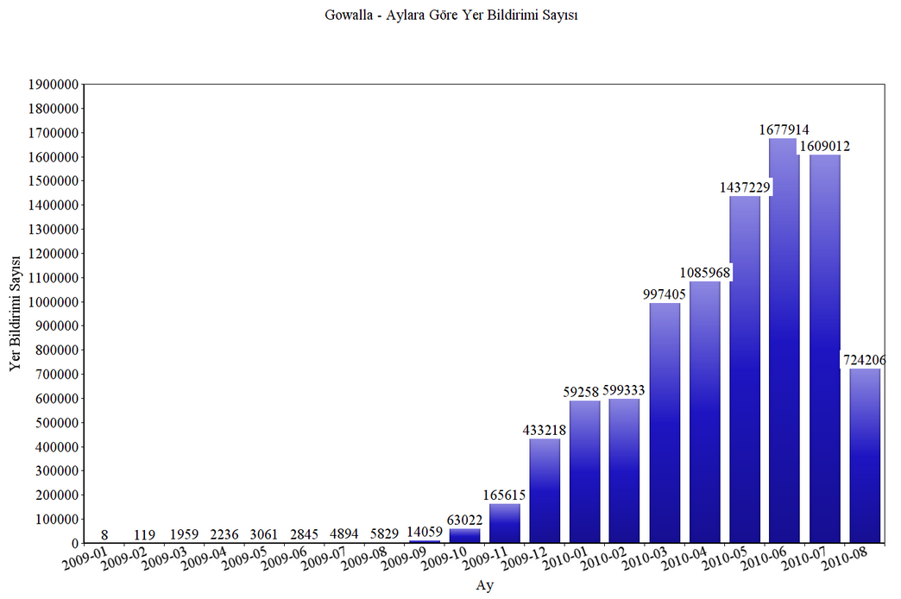
Çizelge 2. 2 Şehirlere Göre Yer Bildirimi / Mekân Sayısı
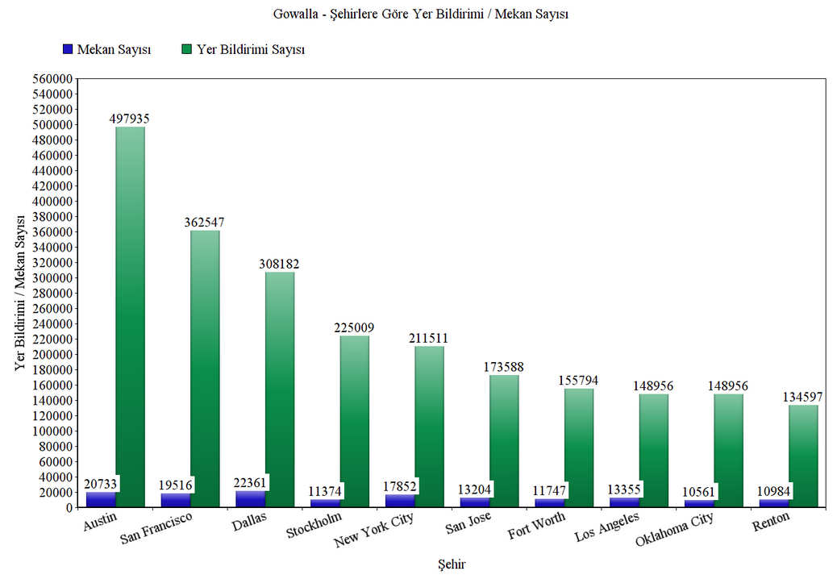
Çizelge 2. 3 Ülkelere Göre Yer Bildirimi / Mekân Sayısı
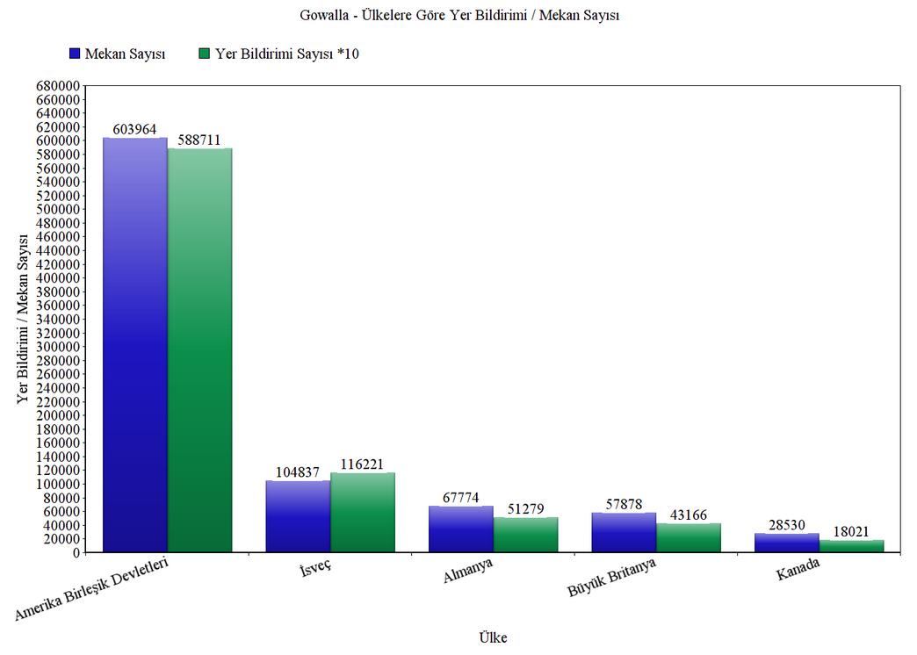
Çizelge 2. 4 Şehirlere Kullanıcı Sayısı
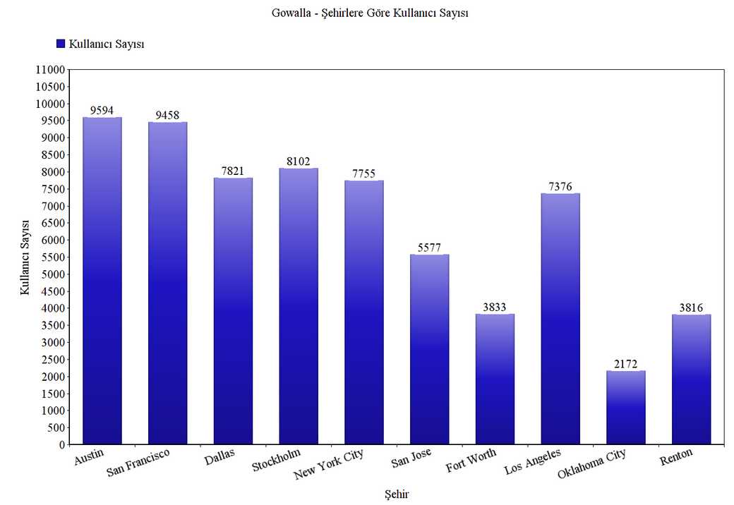

BÖLÜM 3

TEKNOPARK
Sanayi ile işbirliği içinde ülkenin Ar-Ge faaliyetlerine katkıda bulunan 21. yüzyılın girişimci üniversite modeli doğrultusunda Teknopark kurulması çalışmalarına başlamış ve 4691 sayılı Teknoloji Geliştirme Bölgeleri Kanunu'nun dört maddesine göre Başkanlar Kurulu'nun 22/3/2003 tarih ve 5390 sayılı kararı ile Yıldız Teknik Üniversitesi Teknoloji Geliştirme Bölgesi kurulmuştur [16].

Teknopark
Uluslararası Bilim Parkları Birliği (IASP)’nin tanımına göre, teknopark;
- Bir veya birden fazla üniversite veya diğer yüksek öğretim kurumu ve araştırma merkezleri ile resmi veya faaliyet bazında ilişkili,
- Bünyesinde bilgiye ve ileri teknolojilere dayalı sanayi firmalarının kurulup gelişmesini teşvik etmek üzere tasarlanmış,
- İçinde yer alan kiracı firmalara, teknoloji transferi ve iş idaresi konularında destek sağlayacak bir yönetim fonksiyonuna sahip, teşvik ve mülkiyete dayalı bir teşebbüstür.
Teknoparklar Teknoloji Geliştirme Bölgesinde yer alır ve teknoparklar için 4691 numaralı Teknoloji Geliştirme Bölgeleri Kanunu (Kanun No: 4691) uygulanır. Teknoloji üretmenin dört temel öğesi vardır:
- Araştırmacı nitelik sahibi insan gücü,
- Yeterli bilgi birikimi,
- Yeterli finansal kaynak,
- Programlı bir şekilde AR-GE çalışması yapmak.
Teknoloji geliştirmede, bu öğeler doğrultusunda dünyada birçok yöntem-birliktelik denenmiştir. Bunlardan en verimlisi, Üniversite-Araştırma kurumları ve Sanayi arasındaki diyalogla oluşmuş birlikteliktir [17].
Teknoloji üretmenin dört temel öğesi doğrultusunda teknoparkların ortak amacı;
Bilim ve teknoloji alanlarında yetişmiş insan gücünden yeni girişimciler yaratarak, üniversite ve Ar-Ge kuruluşlarında birikmiş bilginin nitelikli girişimcilerin kurduğu teknoloji oryantasyonlu firmalar aracılığıyla ekonomik dönüşümünü sağlamaktır.

Teknoloji Geliştirme Bölgesi
Kanuna göre; Teknoloji Geliştirme Bölgesi yüksek/ileri teknoloji kullanan ya da yeni teknolojilere yönelik firmaların, belirli bir üniversite veya yüksek teknoloji enstitüsü ya da AR-GE merkez veya enstitüsünün olanaklarından yararlanarak teknoloji veya yazılım ürettikleri/geliştirdikleri, teknolojik bir buluşu ticari bir ürün, yöntem veya hizmet haline dönüştürmek için faaliyet gösterdikleri ve bu yolla bölgenin kalkınmasına katkıda bulundukları, aynı üniversite, yüksek teknoloji enstitüsü ya da AR-GE merkez veya enstitüsü alanı içinde veya yakınında; akademik, ekonomik ve sosyal yapının bütünleştiği siteyi veya bu özelliklere sahip teknoparkı temsil eder [17].
Yine kanuna göre; Teknoloji Geliştirme Bölgelerinin amacı üniversiteler, araştırma kurum ve kuruluşları ile üretim sektörlerinin işbirliği sağlanarak, ülke sanayinin uluslararası rekabet edebilir ve ihracata yönelik bir yapıya kavuşturulması maksadıyla teknolojik bilgi üretmek, üründe ve üretim yöntemlerinde yenilik geliştirmek, ürün kalitesini veya standardını yükseltmek, verimliliği artırmak, üretim maliyetlerini düşürmek, teknolojik bilgiyi ticarileştirmek, teknoloji yoğun üretim ve girişimciliği desteklemek, küçük ve orta ölçekli işletmelerin yeni ve ileri teknolojilere uyumunu sağlamak, Bilim ve Teknoloji Yüksek Kurulunun kararları da dikkate alınarak teknoloji yoğun alanlarda yatırım olanakları yaratmak, araştırmacı ve vasıflı kişilere iş imkânı yaratmak, teknoloji transferine yardımcı olmak ve yüksek/ileri teknoloji sağlayacak yabancı sermayenin ülkeye girişini hızlandıracak teknolojik alt yapıyı sağlamaktır.

Teknoparkların Hedefleri
- Teknoparkların dünya standartlarına göre hedefleri şunlardır:
- Üniversitelerin eğitim, öğretim ve araştırma faaliyetlerini destekleyerek, üniversitelerin vereceği hizmetleri zenginleştirip etkinleştirmek,
- Sanayinin rekabet gücünü artırmak,
- Teknolojiye dayalı bölgesel ve ekonomik gelişmeyi hızlandırmaktır.
- Teknoparklar,
- Teknoloji bağlantılı sanayi kollarının bulundukları yerlerde güçlendirilmeleri,
- Yeni bölgelerde sanayiinin gelişiminin desteklenmesi,
- Yenilikçi çalışmaların gerçekleştirilmesi,
- Eğitim ve daha etkin çalışma koşulları ile verimliliğin artırılması ve
- Uluslararası alanda rekabet gücünün yükseltilmesi amacıyla kurulmaktadır. Teknoparklar, bilimsel ve teknolojik çalışmaları, geliştirme ve prototip aşamalarından geçirip ticari uygulamaya konulmalarına ortam yaratmaktadırlar [18].

Teknoparkların Başlangıcı
İlk aşama merkezleri genellikle teknoparkların bünyesinde bulunan kuruluşlardır. Bu merkezler teknoparklardan bağımsız olarak da kurulabilmektedirler. 1997 yılında Türkiye’de bulunan bütün kuruluşlar ilk aşama merkezi olarak kurulmuşlardır.
İlk aşama merkezlerinin amaçları teknolojiye dayalı firmaların kuruluşunu hızlandırmak, teknik teşebbüsleri teşvik etmek, teknolojiye dayalı yeni teşebbüslerin yaşama ve büyüme oranlarını yükseltmek, sürekli ve kalifiye işler yaratarak ekonominin gelişmesine yardımcı olmak, teknolojik gelişmelerin hükümet tarafından teşvikinde odak noktası olan kaynakların etkin kullanımına yardımcı olmaktır.
İlk aşama merkezleri, yeni ve/veya gelişen firmalara;
- Yönetim, teknik ve mali konularda danışmanlık hizmetlerinin verildiği
- Yerleşim alanlarının ihtiyaca uyarlanabilen ve esnek olduğu,
- Ortak telefon, sekreterlik, telefax, kafeterya, toplantı ve konferans salonları gibi hizmetlerin müştereken sağlandığı,
- Kirası ucuz olan ortamlardır.
İlk aşama merkezleri yeni girişimlerin başarı oranını önemli ölçüde artırır. ABD'de ilk aşama merkezlerinde faaliyete geçen şirketlerde başarı oranı %80 olurken, ilk aşama merkezinin dışında faaliyete geçen şirketlerde başarı oranı 45'dir. Ayrıca bu merkezler içinde doğup büyüyen şirketlerin daha sonra kendilerine teknopark içinde daha büyük bir yer edinerek bir teknopark şirketi haline gelip, ekonomik güç dağılımı üzerinde etkili olma fırsatları da mevcuttur.
Teknoparklar ve ilk aşama merkezleri iç içe çalışırlar. İlk aşama merkezleri yeni doğan şirketleri besleyen, üniversite ve araştırma merkezi bağlantılı teknoparklar ise büyüyen şirketleri destekleyen ortamlar yaratırlar. Hem yeni doğan hem de büyüyen şirketlere hizmet sunmak teknoparkların da menfaatine uygundur, çünkü şirketler ilk aşama merkezi sayesinde büyüyebilir ve teknopark içinde faydalı büyüyen şirketler haline gelebilirler. Bir açıdan teknopark, kiracıların finansman, personel veya eğitim gibi belirli ihtiyaçlarını karşılayabilecek kaynakları azami düzeye yükselten büyük bir ilk aşama merkezine benzetilebilir.
Teknoparkın ilişkili olduğu üniversite/araştırma merkezi, araştırma ve geliştirme etkinliklerine yardımcı olan, fikir ve bilgi alışverişini teşvik eden, birçok tesis ve imkanları sunan kampüs benzeri bir ortam yaratarak çalışanları işlerinde daha verimli kılar ve daha çok tatmin eder; bu da personel devrini azaltır ve şirketin üstün özelliklere sahip personel bulmasını kolaylaştırır. Çoğu durumlarda arazi üniversiteye ait olduğu için, tesisler ve arazi satılmaz, kiraya verilir. Bu, parkta istikrarlı koşulların yaratılmasına katkıda bulunur ve arazi veya tesis için yatırım yapılmasının önüne geçerek işletmeler açısından da yararlı bir durum oluşturur.
Büyüyen şirketler, özellikle ayakta kalmanın şüpheli olduğu gelişmenin ilk kritik safhalarında her türlü yardıma ihtiyaç duyduklarından var olan bütün kaynaklara ulaşabilmesi gerekir. Teknoparkların kritik avantajlarından biri, teknoparkların çoğunun ve teknoparka bağlı ilk aşama merkezlerinin kiracı şirketlerin bu kaynaklara erişimlerini hızlandırabilmeleridir. Bu fonlar teknoparklarda bulunan büyüyen şirketlere daha kolay ulaşabilir. Yeni bir şirketin bir teknoparkı seçmesi, o şirketin finans kurumları tarafından ciddi olarak değerlendirmeye alınması için önemlidir.
İlişkili üniversite veya araştırma merkezi aracılığıyla sağlanan teknik ve yönetsel destek, bir teknoparkın en önemli katma değeridir. Üniversitelerin teknopark kiracısı şirketlere sunabildikleri kaynaklar şunlardır:
- Lisans ve lisansüstü öğrencileriyle ilişki kurma olanağı,
- İyi eğitim görmüş mezunlara erişme olanağı,
- Üniversitenin araştırma ekipman ve imkanlarına erişim,
- Üniversitenin sosyal ve kültürel etkinlik tesislerine erişim,
- Kütüphanelere erişim,
- Danışma hizmetlerinden yararlanma,
- Teknopark çalışanları için üniversitede ek öğretim üyeliği olanağı,
- Ortak araştırma projelerine katılım veya araştırmayı üniversitede finanse etmek.
Deneyimli bir teknopark yöneticisi ise pek çok farklı kaynağın zengin uzmanlık ve desteğini toplayabilir ve bunları ayakta kalmaya ve büyümeye çalışan yeni kurulmuş şirketlerin istifadesine sunabilir. Teknopark yöneticileri kiracı şirketler ile üniversiteler ve başka dış kaynaklar arasında aşağıdaki yollarla bir köprü işlevi görebilirler:
- Yeni şirketler için yönetici kadrolar bulmak ve istihdam etmek;
- Finansör veya yatırımcılar bulmak;
- Hükümet satın alma programlarına erişim imkanı sunmak;
- Ortak veya finanse edilen araştırma projeleri için üniversiteyle daha yakın ilişkileri teşvik etmek;
- Danışma hizmeti olanakları sunmak.
Teknoparklar kiracılarının başarısında doğrudan paya sahiptirler ve herhangi bir sorun çıktığında kiracılarına yardımcı olmaktan sorumludurlar. Teknoparklar pazar alanı olarak teknoloji ve araştırmayı seçmekle son derece değişken özel bir pazara girdiklerini bilirler. Yeni, büyüyen şirketler sıklıkla aylık nakit akışlarına göre krize girer yaşar yada ölürler. Şirketin nakit akışının azaldığı aylarda, park kirayı almayabilir. Park yönetimi için önemli olan [18] de belirtildiği gibi eksi nakit akışının geçici olup olmadığı ve gelecekteki nakit akışı için, o şirkette risk almayı haklı çıkartabilecek kadar yeterince sağlam bir temelin var olup olmadığıdır.

Teknoloji Geliştirme Bölgesinin Avantajları
Bölgede yer alan faaliyetlerde yürürlükteki iş ve çalışma mevzuatına göre personel istihdam edilir. Bu bölgelerde 6224 sayılı Yabancı Sermaye Kanunu ve ilgili mevzuat hükümleri çerçevesinde yabancı uyruklu yönetici ve vasıflı AR-GE personeli çalıştırılabilir.
Bölgede yer alan gelir ve kurumlar vergisi mükelleflerinin, münhasıran bu Bölgedeki yazılım ve AR-GE’ye dayalı üretim faaliyetlerinden elde ettikleri kazançları faaliyete geçirilmesinden itibaren 2013 yılı sonuna kadar gelir ve kurumlar vergisinden müstesnadır. Bakanlar Kurulu, seçilen hedef alınan, belirli teknolojik alanlar ve ürünler için on yıla kadar süreyi uzatabilir.
Bölgede çalışan araştırmacı, yazılımcı ve AR-GE personelinin bu görevleri ile ilgili ücretleri, Bölgenin kuruluş tarihinden itibaren 2013 yılı sonuna kadar her türlü vergiden istisnadır.
Kamu kurum ve kuruluşları ile üniversite personelinden Bölgede yer alan faaliyetlerde araştırmacı personel olarak hizmetine ihtiyaç duyulanlar, çalıştıkları kuruluşların izni ile sürekli veya yarı zamanlı olarak çalıştırılabilirler. Yarı zamanlı görev alan öğretim üyesi, öğretim görevlisi, araştırma görevlisi ve uzmanların bu hizmetleri karşılığı elde edecekleri gelirler, üniversite döner sermaye kapsamı dışında tutulur. Sürekli olarak istihdam edilecek personele kurumlarınca aylıksız izin verilir ve kadroları ile ilişkileri devam eder. Bunlardan 5434 sayılı Türkiye Cumhuriyeti Emekli Sandığı Kanununa tabi personelin burada geçirdikleri süreler için emeklilik hakları 5434 sayılı Kanunun 31. maddesi hükümlerine uyulmak kaydıyla saklı kalır. 2547 sayılı Yükseköğretim Kanununun 36. maddesinin bu maddede yer alan düzenlemelere aykırı hükümleri uygulanmaz.
Öğretim elemanları 2547 Sayılı Kanunun 39. maddesinde öngörülen yurtiçinde ve yurtdışında geçici görevlendirme esaslarına göre yapacakları çalışmaları Üniversite Yönetim Kurulu’nun izni ile bölgedeki kuruluşlarda yapabilirler. Aylıklı izinli olarak bölgede görevlendirilen öğretim üyelerinin bölgede elde edecekleri gelirler üniversite döner sermaye kapsamı dışında tutulur. Ayrıca, öğretim elemanları Üniversite Yönetim Kurulu’nun izni ile yaptıkları araştırmaların sonuçlarını ticarileştirmek amacı ile bu bölgelerde şirket kurabilir, kurulu bir şirkete ortak olabilir ve/veya bu şirketlerin yönetiminde görev alabilirler.
Gelir ve kurumlar vergisi mükelleflerince bu bölgelerde AR-GE faaliyetlerinde bulunan kişi, kurum veya kuruluşlara makbuz karşılığı sponsor olarak yapılan bağış ve yardımlar toplamı 193 sayılı gelir vergisi kanununun 89. maddesinin 2 numaralı bendi ile 5422 sayılı kurumlar vergisi kanununun 14. maddesinin 6 numaralı bendinde belirtilen oran ve esaslar dahilinde indirime tabi tutulur, [3].
Bölgede faaliyette bulunan girişimcilerin kazançlarının kurum ve gelir vergisinden istisna bulunduğu süre içinde münhasıran bu bölgelerde ürettikleri ve sistem yönetimi, veri yönetimi, iş uygulamaları, sektörel, internet, mobil ve askeri komuta kontrol uygulama yazılımı şeklindeki teslim ve hizmetleri katma değer vergisinden müstesnadır.
Bu bölgelerde yer alan firmalar KOSGEB desteklerinden yararlanabilir. Bunların bir kısmı hibe şeklinde bir kısmı taksitli geri ödeme şeklindedir.

Teknopark Kuruluş Prosedürü
Teknoparkın kurulması için teknoparkın kuruluşunu sağlayan kurumları temsile yetkili kişilerden oluşacak Kurucu Kurul KOSGEB' e başvurmalıdır. Kurucu Kurul, teknoparkın genel amaç ve politikaları ile kurulacağı bölgeyi belirleyerek, bölgedeki insan gücü, hammadde imkanları, mevcut sanayiinin durumu, üniversite sanayi ilişkileri ve pazar durumu, teknoparkın hangi sektörlerde faaliyet göstereceği, niteliği, büyüklüğü ve kurulması için gereken altyapı ve mali porte ile teknoparkın işletme yönetiminin nasıl yapılacağı, mali ilişkileri, tahmini gelir ve giderlerinin nasıl oluşacağını içeren bir rapor ve bu yönetmelikte yer alan dokümanlarla birlikte Teknopark kuruluşu için KOSGEB'e müracaat eder.
Hazırlanan rapor, KOSGEB tarafından Teknopark Kurulu'nca incelemeye tabi tutulacaktır. Bu Kurulda Sanayi ve Ticaret Bakanlığı, KOSGEB, TÜBİTAK, YÖK, TOBB, TTGV, TESK, HM, DTM, TYD, DPT, TPE, İGEME, MPM, TMMOB, SSM, temsilcileri yer almaktadır [18].
Başvuru, Kurul'ca uygun bulunması halinde T.C. Sanayi ve Ticaret Bakanlığı - Sanayi Araştırma ve Geliştirme Genel Müdürlüğüne intikal ettirilecektir. Sanayi ve Ticaret Bakanlığı tarafından da uygun bulunması halinde teknopark kuruluş süreci başlayacaktır.
Teknopark kuruluş başvurusu ve raporunun Teknopark Kurulu tarafından incelenmesinde;
- Ar-Ge Kurumunun ve Sanayi varlığının olması veya arazinin Ar-Ge Kurumu ve sanayiye yakın olması,
- Hangi konu ve konularda faaliyet gösterileceği, işbirliği yapılacak kuruluşlar, sorumlunun kim yada kimler olacağı,
- Teknoloji üretebilirliğinin veya geliştirilmesinin mümkün olup olmayacağı, istihdama etkisi, arazinin uygunluğu,
- Sosyal (eğitim, sağlık,sosyal hizmetler) ve teknik (su, kanalizasyon, enerji, ulaşım ve haberleşme) altyapı imkanlarının tamamlanmış olup almadığı,
- Kalkınma planları ile öngörülen hedeflere uygun; Sanayi ve Girişimcinin gelişimine açık; üretim, pazar ve sektör beklentilerinin teknopark faaliyet dinamizmine pozitif etki yapacak düzeyde olup olmadığı,
- Girişimcilerin gücünün ve işletme ölçeklerinin böyle bir faaliyetin sürdürülebilirliğini etkileyip etkilemeyeceği,
- Güçlü bir finansman desteğinin varlığı, en azından finansman kaynaklarının uygun olup olmadığı,
kriterlerine dikkat edilir. Amaca uygun faaliyetler olup olmadığı konularında olumlu kanaat sahibi olunması halinde başvuru T.C. Sanayi ve Ticaret Bakanlığı Sanayi Araştırma ve Geliştirme Genel Müdürlüğü'nün görüşüne sunulur [9].

Teknoparklarda Girişimcilere Sunulabilecek Hizmetler

Danışmanlık Hizmetleri
- Kuruluş danışmanlığı
- İş planları
- Teknoloji danışmanlığı
- Mali danışmanlık
- Denetim
- Hukuk danışmanlığı
- Muhasebe işlemleri
- Reklam ve pazarlama danışmanlığı

Teknik Hizmetler
- Laboratuar
- Atölye
- Kütüphane
- Uluslar arası bilgi ağlarına erişim
- Bilgisayar, fotokopi, daktilo
- Telefon, teleks, fax
- Yazılım paketleri
- Konferans ve toplantı salonları
- Patent katalogları
- Veri tabanı
- Sekreter

Sosyal Hizmetler
- Sağlık hizmetleri
- Alışveriş merkezi
- Lokanta, kafeterya
- Tiyatro, sinema, konser salonları
- Spor tesisleri
Sonuç olarak teknopark kurulumu için bir üniversite veya kamuya ait Ar-ge kuruluşları ile ortak çalışmak gerekmektedir. Yetkili yerler tarafından teknoparkın iyi yönetilmediği kanaati oluşursa, önce uyarılır ve sonra düzelmemesi halinde yönetime el konulabilir, yönetim başkasına devredilebilir. Yatırımcı açısından, teknoparklara bu kadar yüksek yatırımların geri dönüşümü çok iyi organize olunması durumunda ve yıllar sonra olabilecektir. Bunun yerine, teknopark kurulumu için ayrılacak miktar, girişimcilere destek olarak ayrılır ve girişimci ile ortak firma(lar) kurulur. Böylece hem yatırımcıya ait yer değerlendirilmiş olur, hem de projenin (girişimci tarafından üretilen proje) tamamlanmasından sonra maddi geri dönüşümü oldukça fazla olacaktır. Burada amaç girişimci düşüncesini satın almak ve ona karşılığında destek olmaktır.

Teknopark 1. Faz Ar-Ge Binaları
Yıldız Teknoloji Geliştirme Bölgesi – Teknopark, Ocak 2010 itibariyle toplam 15.000 m2 alanda kurulu 1. Faz Ar-Ge Bölgesi ile faaliyete başlamıştır. 1. Faz Bölgesi; yazılım geliştirme, bilişim sektörü Ar-Ge çalışmaları, telekomünikasyon çözümleri, endüstriyel ürünler, moleküler teknoloji, sağlık sektörü Ar-Ge çalışmaları, endüstriyel ürünler Ar-Ge çalışmaları gibi çok çeşitli alanlarda faaliyet gösteren 12 Ar-Ge firması ve toplamda 170 kalifiye Ar-Ge mühendisine ev sahipliği yapmaktadır. 1. Faz bölgesi, çeşitli rekreasyon alanları, servis ve hizmet alanları gibi çoklu kullanıma açık alanlarla beraber 3 adet, toplamda 4.000 m2 kapalı alan içeren Ar-Ge merkezlerini bulundurmaktadır.

Teknopark 2. Faz Ar-Ge Binaları
Yıldız Teknoloji Geliştirme Bölgesi Teknopark Projesi, 1.300.000 m2 toplam alana sahip Yıldız Teknik Üniversitesi (YTÜ) Davutpaşa yerleşkesi içinde, Sanayi Bakanlığı tarafından onaylanmış 103.000 m2 alana sahiptir. Teknopark projemiz içerisinde; inşaat ruhsatı alınmış 40.000 m2’lik alanda 5 adet her biri 8.000 m2’lik Ar-Ge binası yapılanması planlanmıştır ve Mayıs 2010 itibariyle ana gelişim projesi uygulanmaya başlanmıştır. Teknopark Projesi genel yapılanması içerisinde sunulması hedeflenen hizmetler şu şekilde açıklanabilir;
- Ar-Ge çalışmalarının tüm çeşitlerine hizmet sağlayacak, toplam 30.000 m2 kiralanabilir ofis alanı,
- Yüksek teknoloji Ar-Ge çalışmalarının yürütülebileceği özel laboratuarlar,
- Mali danışmanlık, hukuk danışmanlığı ve genel danışmanlık hizmetleri,
- Prototip proje uygulama atölyeleri,
- Yüksek teknoloji konferans ve toplantı salonları,
- Sağlık hizmetleri,
- Kapalı ve açık spor tesisleri,
- Restorantları ve kafeteryalarıyla yüksek kalitede hizmet verecek yaklaşık 1.000 kişilik yaşam merkezi,
- Tiyatro, konferans, konser alanları,
- Geniş otopark alanları,
- Çağdaş mimari ile bütünleşik rekreasyon alanları,
BÖLÜM 4

SONUÇ VE ÖNERİLER
Üniversitesimizin vizyonu; bilim, teknoloji ve sanat alanlarındaki çalışmalarıyla toplumsal gönencin artmasına katkıda bulunan önder üniversite olmaktır. Bu bağlamda ulusal ve uluslararası işbirliği ve dayanışma anlayışıyla teknoloji, bilim ve sanatı topluma yaymayı kendine misyon edinmiştir.
Aşağıda iletişim adresleri mevcuttur.
Yıldız Kampüsü: Barbaros Bulvarı
34349 Yıldız-İstanbul
Tel: 0212 383 70 70 (40 Hat)
Davutpaşa Kampüsü: Davutpaşa Mah.
Davutpaşa Caddesi
34220 Esenler- İstanbul
Tel: 0212 383 70 70 (40 Hat)
Faks: 0212 383 40 11
Ayazağa Kampüsü: Büyükdere Caddesi
80670 Maslak-İstanbul
Tel: 0212 285 05 30 (4 Hat)
Faks: 0212 276 68 88
KAYNAKLAR

[1] Roth, J.P., (1966). “Diagnosis of Automata Failures: A Calculus and a Method”, IBM Journal of Research and Development, 10:278-291.
[2] Aysu, E., (2011). Şehir Planlamasında Yoğunluk, Yıldız Üniversitesi Yayınları, 214, İstanbul (baskıda).
[3] Sarbanoğlu, H., (1988). “Yazılım Krizi ve SSADM”, Harita Dergisi, 109: 70–93.
[4] Isdale, M. ve Lee, Y.C., (1992). “An Object Oriented Modelling Framework for Geographic Information”, ISPRS XVII. Congress, 2-14 August 1992, Washington.
[5] T.C. Orman Genel Müdürlüğü, Yeniden Yapılanma ve Norm Kadro Projesi, www.ogm.gov.tr, 11 Mart 2003.
[6] Gielsdorf, L. ve Gründig, L., (1974). “Conformal Mapping of Local Coordinate Systems into a Global Reference Frame”, Second Turkish-German Joint Geodetic Days, 27-29 May 1974, Berlin, 185-194; Derleyen: Sidney, H.,A., (1997). Introduction to Pyhsical Metallurgy, Mc Graw-Hill Book Co., New York.
[7] Sidney, H.A., (1974). Introduction to Pyhsical Metallurgy, Second Edition, Mc Graw-Hill Book Co., New York.
[8] İşcan, P., (1992). Kent Bilgi Sistemine İlişkin Örnek Uygulamalar, Yüksek Lisans Tezi, YTÜ Fen Bilimleri Enstitüsü, İstanbul.
[9] TSE 2478, (1976). Odunun Statik Eğilmede Elastikiyet Modülün Tayini, TSE, I. Baskı, Ankara.
[10] ASTM 907, (1982). Standart Definitions of Terms Relation to Adhesives, ASTM, Philadelphia.
[11] T.C. Resmi Gazete, Hububat Alımına İlişkin Kararın Yürürlüğe Konulması Hakkındaki Karar. (21242 mükerrer), 29.5.1992, 2-10.
[12] T.C. Resmi Gazete, 1615 Sayılı Gümrük Yönetmeliği’nin 1 nolu Ekinin Değiştirilmesine Dair Yönetmelik. (21237), 24.5.1992, 85.
[13] DPT, (1985). Beşinci Beş Yıllık Kalkınma Planı, Yayın No: 19, Ankara.
[14] İBŞB, (1991). Şehir Planlama Müdürlüğü Sistem Analizi Raporu, Yayın No: 45, İstanbul.
[15] T.C. Orman Genel Müdürlüğü, Ağaç Türlerimiz, www.ogm.gov.tr/agaclar.htm, 11 Mart 2003.
[16] Alkış, A., Isdale, M. ve Sarbanoğlu, H., (1993). “Landinformationssystem in Türkei am Beispiel der Staadt Istanbul”, Proceedings of 16th Urban Data Management Symposium, 6–10 September 1993, Wien, 159–167.
[17] James, G.T. ve Richards, A.P., Greenhouse Effect and Sea Level Rise: The Cost of Holding Back the Sea,http://yosemite.epa.gov/oar/globalwarming.nsf/content/ResourceCenterPublicationsSLRCost_of_Holding.html, 21 Mart 2003.
[18] David, C.N. ve Clifford, G.H., A Criteria and Indicators Approach to Community Development,http://sfm-1.biology.ualberta.ca/english/pubs/PDF/WP_2002 2.pdf, 21 Mart 2010.
EK-A

ERASMUS
Hayat Boyu Öğrenim (LLP) programı içinde Yüksek Öğretimi kapsayan kısımdır. 24 Ocak 2000 yılında benimsenmiş ve 2006 yılı sonuna kadar devam edecektir. Amaç Avrupa’da yükseköğretimi geliştirmek ve işbirliği yapmaktır.

A-1 Genel Bilgiler
Erasmus; Türkiye ve EFTA/EFA ülkeleri İzlanda, Liechtenstein, Norveç ile birlikte 27 Avrupa Birliği Üyesi ülkeyi kapsar.
Erasmusun amacı; yüksek öğretimin temeli olan kaliteli insan yetiştirmek, bilimsel buluşları paylaşmak ve yeni nesillerin Avrupa içinde bu amaçlar doğrultusunda yetişmesini sağlamaktır. Bu nedenle Yüksek Öğretim Kurumu yöneticilerinin, öğretim elemanlarının ve öğrencilerin değişim programlarını destekler.
Üniversitelerde hem öğrenciler hem de öğretim elemanları Erasmus programından faydalanabilir. Ancak üniversitelerin AB komisyonunca onaylanmış Erasmus Üniversite Beyannamesi (Erasmus University Charter – EUC)’ne sahip olmaları gerekir.
Bu beyannamede ERASMUS işbirliği için gerekli esas prensipler belirlenir. Başvuruda bulunan üniversitenin mevcut durumu incelenir. Başvuru formunda Üniversite Rektörü, Erasmus Koordinatörü hakkında bilgi, mevcut öğrenci sayısı, en son yıl mezun olan öğrenci sayısı, üniversitede eğitim verilen birimler, Erasmus programından beklenilenler, programa kabul sonrası değişim için gelecek öğrencilerin istihdam şartları (yemek, yurt, sosyal faaliyet) dil eğitim imkânları, gibi bilgiler verilir.

A-2 Erasmus Etkinlikleri
ERASMUS programı kapsamında yüksek öğretimin ilk yılındaki öğrenciler hariç, doktora dâhil olmak üzere öğrencilere, üniversiteler arasında varılan ikili anlaşmalar ve düzenlemeler çerçevesinde, diğer katılımcı ülkedeki bir üniversitede veya yüksek öğrenim kurumunda 3–12 ay eğitim desteği (Erasmus hibesi) sağlanmaktadır. Aylık hibe ülkelere göre 400–600 € arasında değişmektedir. Ayrıntı için Erasmus Uygulama El Kitabı'na başvurulabilir.
Programa katılmaya ve Erasmus öğrencisi olmaya hak kazanmış öğrencilere Erasmus Öğrenci Beyannamesi verilerek, bu standart metinle hakları ve sorumlulukları bildirilir.
Bir kişi, hayatında ancak bir kez Erasmus öğrencisi olabilir.
Öğrenci değişimi yapacak üniversitelerden biri mutlaka AB üyesi ülkeden olmalıdır.
Öğrencinin, gittiği okulda aldığı dersler, kendi okulunda alabileceği derslerin muadili yahut yerine saydırılabilecek nitelikte olmalıdır.
Öğrenci, gittiği kurumda aldığı notları kendi okulunda saydırıp dönem kaybı yaşamadan eğitimine devam edebilir.
Öğretim Elemanları, 1 hafta (beş seminer ve/veya ders saati) ile 6 ay için misafir gidebilirler. Mali destek gün ve hafta sayısına bağlı olarak belirlenir. Bu şekilde; öğretim elemanlarına mesleki ve kişisel gelişim olanakları sağlamak, üniversiteleri sundukları ders yelpazelerini ve içeriklerini genişletmeye teşvik etmek, öğrencilerin farklı ülkelerden gelen akademik personelin uzmanlığından yararlanmalarını sağlamak, farklı ülkelerdeki kuruluşlar arasındaki bağları güçlendirmek, pedagojik yöntemler konusunda uzmanlık ve deneyimlerin alışverişini özendirmek amaçlanmaktadır.
EK-B

SÜREKLİ EĞİTİM MERKEZİ
Bilgi toplumuna geçtiğimiz bu dönemde bir kurumun ayakta kalabilmesi ve varlığını devam ettirebilmesi, tamamen insana yaptığı yatırımla mümkündür. Günümüzün başarılı kurumları için rakipleri arasında öne çıkabilmenin, uzun süre ve karlı yaşayabilmenin en önemli koşulu kalite üretimi ve bu kaliteyi üreten ve sürdüren nitelikli insan gücünü yakalamaktır. Kurumsal gelişime yön vererek kurumları güçlendirmek ve böylelikle, özellikle kriz dönemlerindeki hassas yapılarını ortadan kaldırmak amacıyla üniversiteler ve kurumlar sık sık bir araya gelmektedir.
YILDIZ-SEM, üniversitemizin değerli öğretim üyelerinin bilgi birikimi ve tecrübesinden yararlanarak yabancı dil, bilgisayar, teknik, sertifika, uzaktan eğitim, kültür, sanat ve spor programlarından oluşan geniş eğitim yelpazesi ile kurumsal gelişime katkı sağlamaktadır.
Üniversitelerin temel görevlerinden biri de, yaptığı araştırma sonuçlarından elde ettiği bilgi ve teknolojiyle toplumu tanıştırmak ve böylelikle bulunduğu bölgeye ve topluma katkıda bulunmaktır. Üniversiteler, ülke gelişimini kişisel gelişimin tetikleyeceği bilinciyle toplumuzu geleceğe hazırlamak ve eğitim ihtiyaçlarını karşılamak üzere, eğitim merkezleri aracılığıyla, kişiler ve toplumla bir araya gelerek hedeflerini gerçekleştirmeye çalışmaktadır. Toplumumuzun ihtiyacı olan konularda öğrenmeyi ve kişisel gelişimi desteklemek amacıyla yeni programlar hazırlamak ve bu programları kişilere ve topluma ulaştırmak YILDIZ-SEM’in öncelikleri arasında yer almaktadır. Gücünü, Yıldız Teknik Üniversitesi ve değerli öğretim üyelerinin bilgi birikiminden alan merkezimiz; yabancı dil, bilgisayar, teknik, sertifika, uzaktan eğitim, kültür, sanat ve spor programlarından oluşan geniş eğitim yelpazesi ve her yaştan insana sunduğu eğitim fırsatlarıyla yaşam boyu öğrenme kavramına yeni bir bakış açısı kazandırmaktadır.
EK-C

ÖĞRETİM ÜYESİ YETİŞTİRME PROGRAMI
26.03.2010 tarihli Yükseköğretim Kurulu Başkanlığının “Öğretim Üyesi Yetiştirme Programına İlişkin Esas ve Usulleri” gereğince Yıldız Teknik Üniversitesi’nde ÖYP Koordinatörlüğü oluşturulmuştur. ÖYP Koordinatörü Yrd. Doç. Dr. Kayhan Gülez dir.

C-1 Öğretim Üyesi Yetiştirme Programına İlişkin Esas ve Usuller
1. Bu Esas ve Usullerin amacı, Yükseköğretim Kurulu Başkanlığı’nın koordinasyonunda, Öğretim Üyesi Yetiştirme Programı kapsamında, lisansüstü eğitim verme imkânına sahip olan yükseköğretim kurumlarında, öğretim üyesi ihtiyacı olan diğer yükseköğretim kurumlarının araştırma görevlilerine lisansüstü eğitim yaptırılması suretiyle, öğretim üyesi yetiştirilmesine ilişkin esas ve usulleri düzenlemektir.
2. Bu esas ve usuller, Öğretim Üyesi Yetiştirme Programının işleyişine ilişkin esas ve usulleri kapsar.
3. Bu esas ve usuller, 2547 sayılı Yükseköğretim Kanun’unun 10 uncu maddesi, (2) Yılı Merkezi Yönetim Bütçe Kanununun ilgili maddesi hükümlerine dayanılarak hazırlanmıştır.
4. Bu esas ve usullerde geçen;
a) ÖYP: Yurtiçi ve yurtdışında öğretim üyesi ve araştırmacı yetiştirilmesi amacıyla ilgili yükseköğretim kurumlarında açılan Öğretim Üyesi Yetiştirme Programını,
b) YÖK‐ÖYP Komisyonu: Yükseköğretim Kurulu Başkanı tarafından bir Yürütme Kurulu üyesi başkanlığında farklı branşlardan beş öğretim üyesinden oluşturulan komisyonu,
c) ÖYP Araştırma Görevlisi: Öğretim Üyesi Yetiştirme Programı’na katılan lisansüstü eğitim‐öğretim yapan araştırma görevlisini,
ç) ÖYP Üniversitesi: Öğretim Üyesi Yetiştirme Programı kapsamında lisansüstü eğitim‐
öğretim veren yükseköğretim kurumunu,
d) ÖYP Kurum Koordinasyon Birimi: Yükseköğretim kurumlarında Öğretim Üyesi Yetiştirme Programının sekretarya hizmetlerinin yürütülmesi, ÖYP’na ilişkin iş ve işlemlerin yürütülmesi ile her türlü harcamanın yapılmasında yetkili ve sorumlu birimi,
e) ÖYP Kurum Koordinatörü: ÖYP Kurum Koordinasyon Biriminin faaliyetlerinin yükseköğretim kurumu adına yürütülmesinden sorumlu, üst yönetici tarafından belirlenen ve üst yöneticiye karşı sorumlu kişiyi,
f) Gerçekleştirme görevlisi: Harcama yetkilisi tarafından ÖYP kurum koordinasyon biriminde görevli personel arasından belirlenen kişi ya da kişileri,
g) Harcama yetkilisi: ÖYP kurum koordinatörünü,
h) Muhasebe birimi: Yükseköğretim kurumlarında muhasebe işlemlerinin yürütüldüğü birimi,
ı) Muhasebe yetkilisi: Muhasebe biriminin yönetiminden ve yetkili mercilere hesap vermekten sorumlu kişiyi,
i) ÖYP Puanı: Öğretim Üyesi Yetiştirme Programına araştırma görevlisi olmak üzere başvuran adayların ya da program gereğince bir ÖYP Üniversitesine eğitim‐öğretim görmek amacıyla başvuran ÖYP araştırma görevlilerinin lisans genel not ortalamasının %35’i ile Akademik Personel ve Lisansüstü Eğitimi Giriş Sınavında (ALES) ilgili alanda alınan puanın %50’si ve varsa yabancı dil puanının %15’i alınarak hesaplanan ve en son girilen ALES ve Yabancı Dil Sınav sonuçlarına göre güncellenebilen puanı,
j) YÖK: Yükseköğretim Kurulunu,
k) Yükseköğretim Kurumu: Üniversiteler ile yüksek teknoloji enstitülerini,
l) Yabancı Dil Sınavı: ÜDS, KPDS veya eşdeğerliliği YÖK tarafından kabul edilen dil sınavını ifade eder.
5. Yükseköğretim kurumları, ÖYP kapsamında alınmasını istedikleri anabilim dalları itibariyle araştırma görevlisi sayılarını ve araştırma görevliliğine başvuruda bulunacakların lisans veya lisansüstü mezuniyet alanlarına ilişkin özel şartları belirleyip YÖK’e bildirir. YÖK Yürütme Kurulu, programa katılmak üzere başvuruda bulunan yükseköğretim kurumlarının taleplerini değerlendirir ve ÖYP araştırma görevlisi kontenjanlarını belirler.
6. Öğretim Üyesi Yetiştirme Programı’na, YÖK Yürütme Kurulu kararı ile YÖK resmi internet sitesinde ilan edilen ÖYP araştırma görevlisi kontenjanlarına, belirlenen koşulları karşılayan adaylar ilgili rektörlüklere bireysel olarak başvururlar. Değerlendirme ve atamalar mevzuat hükümlerine göre yapılır. ÖYP araştırma görevlisi kadrolarına, ilgili yükseköğretim kurumunun senato kararı ile ÖYP puanları esas alınarak da atama yapılabilir.
7. Yabancı Dil Sınav Sonucu 65 puanın altında olan ÖYP araştırma görevlilerine ÖYP puanları ve tercihleri esas alınarak Yükseköğretim Kurulunun belirlediği yurtiçindeki yükseköğretim kurumlarında altı aya kadar yabancı dil eğitimi verilir.
8. Yurtiçindeki en çok altı aylık yabancı dil eğitimini tamamlayan ÖYP araştırma görevlileri, kadrolarının bulunduğu yükseköğretim kurumlarına dönerler.
9. Yabancı Dil Sınav Sonucu 65 ve üzeri puan alan ÖYP araştırma görevlileri, istekleri halinde yabancı dil eğitimi için üç ay süreyle yurtdışına gönderilir.
10. Yabancı Dil eğitim programlarının başlama tarihinden en geç 1 yıl sonra, yapılacak ilk Yabancı Dil Sınavından 65 ve üzeri puan alamayan ÖYP araştırma görevlileri ÖYP Programı kapsamında yapılan desteklerden faydalanamazlar.
11. ÖYP’na öğretim üyesi yetiştirmek amacıyla katılan yükseköğretim kurumları, lisansüstü öğrenim verebilecekleri anabilim dallarını, bu anabilim dallarındaki öğretim üyesi sayılarını, eğitim‐öğretim ve araştırma altyapılarını, ÖYP dışı mevcut ve bu kapsamda almayı planladıkları araştırma görevlisi sayılarını ve bu öğrencilerde arayacakları asgari şartları YÖK’e bildirir. Yürütme Kurulu, YÖK‐ÖYP Komisyonunun görüşünü de alarak ÖYP kapsamında desteklenecek lisansüstü programları, öğrenci kontenjanları ve öğrencilerin kabulüne ilişkin şartları belirler ve YÖK resmi internet sitesinde ilan eder.
12. Yabancı Dil Sınav puanı 65 ve üzeri olan ÖYP araştırma görevlileri, YÖK tarafından ilan edilen ÖYP lisansüstü programlarına, lisansüstü öğrenci olarak kayıt yaptırdıktan sonra, YÖK Yürütme Kurulu kararı ilgili yükseköğretim kurumlarında görevlendirilir.
13. Öğrenim süreleri Lisansüstü Eğitim ve Öğretim Yönetmeliği’nde belirlenen sürelerdir. Anılan Yönetmelik hükümleri çerçevesinde verilen ek süre boyunca, ÖYP kapsamında verilen desteklerden yararlanılamaz. Bu esas ve usullerin 7. maddesi gereğince yabancı dil eğitimi verilen süreler ile Lisansüstü Eğitim ve Öğretim Yönetmeliği gereğince verilen ek süreler de dâhil olmak üzere azami eğitim‐öğretim süresi içinde çalışmalarını tamamlayamayan, ÖYP’na devam etmek istemeyen, kadrosunun bulunduğu yükseköğretim kurumunda görevine başlamayan veya görevine başlayıp mecburi hizmet yükümlülüğünü yerine getirmeyen ÖYP araştırma görevlilerine mecburi hizmete ilişkin genel hükümler uygulanır.
ÖZGEÇMİŞ

KİŞİSEL BİLGİLER
Adı Soyadı | :Soyad büyük harfle yazılmalıdır.
Doğum Tarihi ve Yeri | :
Yabancı Dili | :
E-posta | :

ÖĞRENİM DURUMU
Derece | Alan | Okul/Üniversite | Mezuniyet Yılı
Y. Lisans | (Bu alana ait bilginiz mevcut değilse satırı siliniz.)
Lisans
Lise

İŞ TECRÜBESİ (Bu alana ait bilginiz mevcut değilse siliniz.)
Yıl | Firma/Kurum | Görevi
2010
2005
2002

YAYINLARI
Makale (Bu alana ait bilginiz mevcut değilse siliniz.)
1.
2.

Bildiri (Bu alana ait bilginiz mevcut değilse siliniz.)
1.
2.
Kitap (Bu alana ait bilginiz mevcut değilse siliniz.)
1.
2.
Proje (Bu alana ait bilginiz mevcut değilse siliniz.)
1.
2.
ÖDÜLLERİ(Bu alana ait bilginiz mevcut değilse siliniz.)
1.
2.

